Eerste implementatie van medicatie bewaking voor het AfsprakenProgramma 2017

Sneller dan voorzien kan ik een eerste implementatie laten zien voor medicatie doseer controle voor het AfsprakenProgramma 2017.

Deze eerste versie (0.30.02) is te vinden in de trainingsomgeving.

Voor de medicatie controle is een koppeling beschikbaar met de G-Standaard. Een directe koppeling met het Kinderformularium is er nog niet maar daar wordt aan gewerkt.

Het medicatie voorschrijf formulier heeft de volgende veranderingen ondergaan:

1. Er is een zoek knop om de doseer regels op te halen.
2. Er is een extra controle op de maximale dosering per keer: Max Per Keer
3. De dosering kan worden bepaald
   1. Per dosis
   2. Per kg of m2 of ‘geen’.
4. Het uitvinken en weer aanvinken van de dosering maakt de eerder ingevoerde dosering leeg, inclusief de doseer grenzen.
5. Indien de uiteindelijke berekende dosering met de ingestelde deelbaarheid 0 is wordt dit als waarschuwing met rood aangegeven.
6. Bij het ophalen van de doseerregels wordt (indien er regels worden gevonden), ook de toegestane frequenties beperkt.
7. Het syseem is in staat om naar de gewenste doseer eenheid om te rekenen.

N.B. Wanneer er gezocht wordt naar doseer regels moet een route worden opgegeven, anders verschijnt er een waarschuwing.

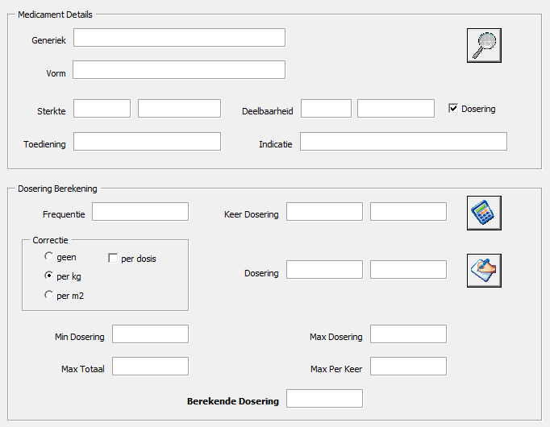

**Voorbeeld: abacavir or bij 2 maanden en 3,5 kg**

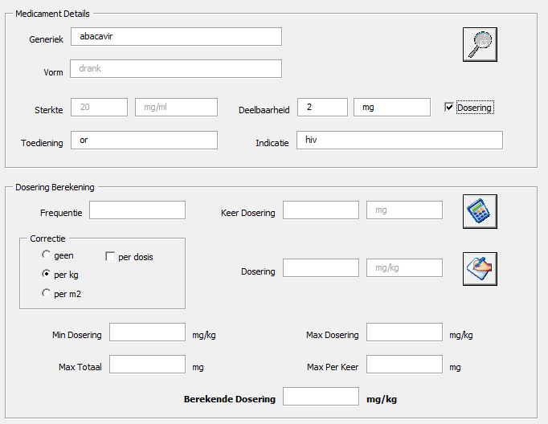

Na het drukken op de zoek knop:

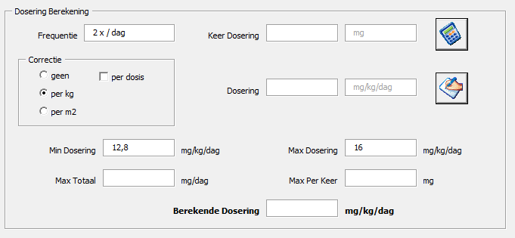

**Voorbeeld gentamicine iv bij 2 maanden en 3,5 kg**

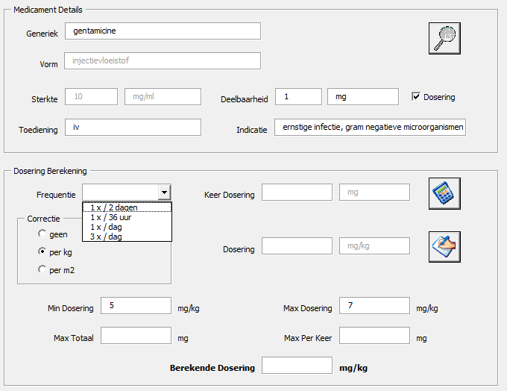

Na het wissen van de doseer gegevens:

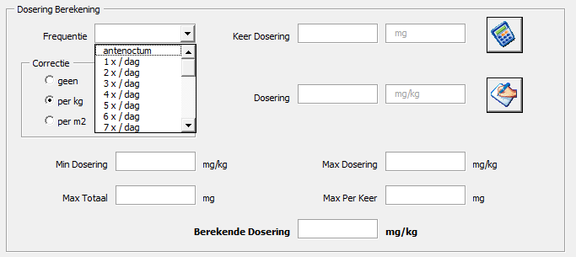

Na het ophalen van de doseer gegevens volgens de G-Standaard:

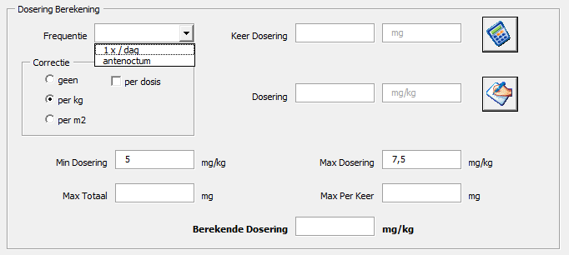

**Voorbeeld oseltamivir bij 6 jaar en 20 kg**

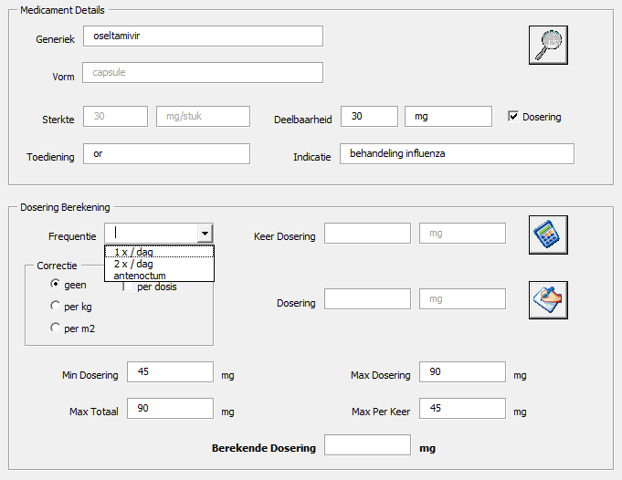

* De dosering is niet per kg maar in absolute hoeveelheden
* De toegestane frequenties zijn 1 of 2 x per dag
* De minimale dosering is 45 en de maximale dosering is 90

**Voorbeeld paracetamol zetpil bij 6 jaar en 20 kg**

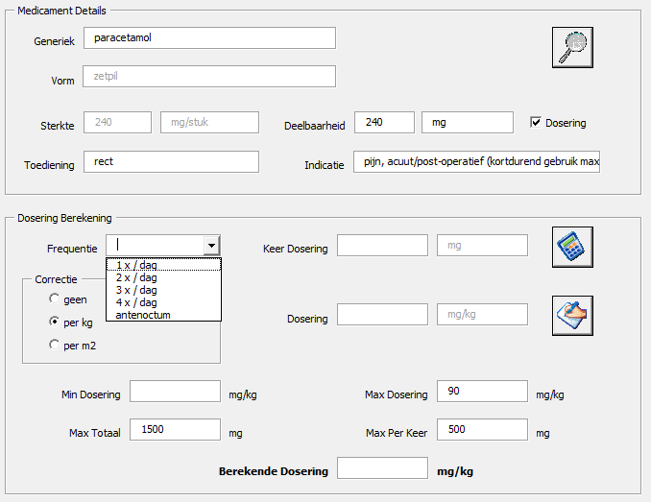

* De maximale dosering per kg is 90 mg/kg
* De maximale hoeveelheid per dag is 1500 mg
* Per keer mag maximaal 500 mg gegeven worden
* De toegestande frequenties zijn 1, 2, 3 of 4 x per dag

**Voorbeeld alfentanyl iv bij 6 jaar en 20 kg**

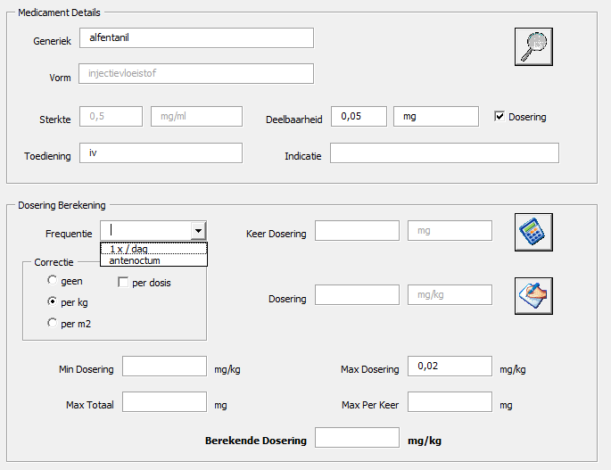

Dosering in mg.

Verwijder de doseer informatie met het Dosering aanvink knopje en stel de doseer eenheid in op mcg:

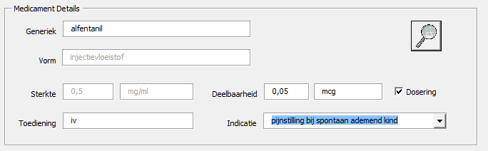

Herhaal de zoek opdracht:

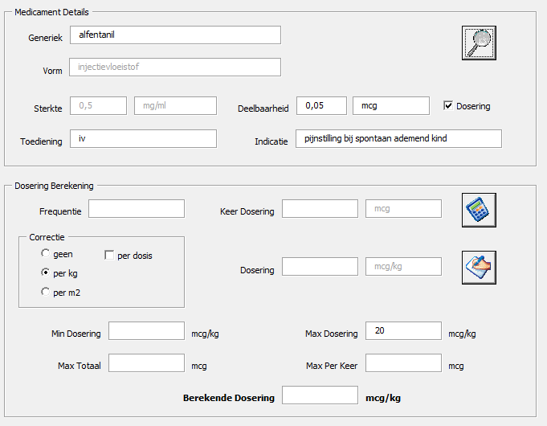

De dosering is nu uitgerekend in mcg i.p.v. mg!

Beide berekeningen komen uiteraard overeen.